BlindedFlutter
Software Requirements and Design

Sist Oppdatert: 03.09.2026

Innhold
1. Introduksjon 2
1.1 Hensikt 2
1.2 Omfang 2
1.3 Oversikt 2
2. Overordnet Beskrivelse 2
2.1 Produktperspektiv 2
2.2 Produkt Funksjon 3
3. Spesifikke krav 3
3.1 Funksjonelle krav 3
3.2 Quizadministrasjon 3
3.3 Spillsesjon og tilgang 3
3.4 Gjetting og budgivning 4
3.5 Poengberegning og resultat 4
3.6 Sanntidskommunikasjon 4
3.7 Database 4

Introduksjon

Hensikt
Hensikten med dette dokumentet er å definere software requirements til BlindedFlutter. Systemet skal legge til rette for interaktive quizer gjennom spill mekanismer, der brukerene ser fire svaralternativer og skal gjette det tilhørende spørsmålet ved å by poeng basert på tillit til eget svar. Systemet skal videre støtte poengsporing, sanntidsflerspiller-funksjonalitet, samt administratorstyring av quiz-innhold.

Omfang
Systemet er en web-basert applikasjon for flerspiller sanntids-quizer, der spillere gjetter på spørsmål ut fra fire svaralternativer ved å by poeng på svarene basert på egen tillit. Systemet støtte følgende funksjoner:
- Opprettelse og administrasjon av quizer
- Deltakelse i spillet ved hjelp av romkoder
- Sanntids spillsesjoner med flere spillere
- Bud og poeng system der spillere satser poeng på svaret sitt
- Lagring av quizinnhold og spill resultater i en database
- Web-basert grensesnitt

Oversikt
Dette dokumentet er organisert til å gi en oversikt over systemets funksjonalitet, brukerkrav, systemkrav og designbegrensninger. Hvert krav er definert for å gi en helhetlig forståelse av systemets tiltenkte funksjon.

Overordnet Beskrivelse

Produktperspektiv
BlindedFlutter er en web-basert applikasjon som støtter interaktiv, spillbasert læring gjennom en omvendt quizmekanikk. Systemet vil tilby en integrert platform for administrasjon av quiz innhold og gjennomføring av sanntids spillsesjoner, med grensesnitt for både administratore og spillere.

Produkt Funksjon
Systemet skal tilby følgende hovedfunksjoner:
- Quizadministrasjon: Quiz administrator skal kunne lage bruker, logge inn, og opprette quizer.
- Deltakelse via romkode: En spiller skal kunne bli med i en quiz ved å skrive inn en romkode
- Sanntids spillsesjoner: Systemet støtter flere spillere samtidig i sanntid gjennom WebSocket-kommunikasjon
- Gjetting og budgivning: Spillere presenteres for fire svaralternativer og skal gjette hvilket svar er riktig ut ifra hva spørsmålet kan være. Gjetting skjer ved å by poeng på svaralternativer
- Poengberegning: Systemet beregner og oppdaterer spilleres poengsum fortløpende basert på korrekt gjetting
- Resultatvisning: Etter en quiz er ferdig skal systemet vise sluttresultatet og poengoversikt over deltakere

Spesifikke krav

Funksjonelle krav

Quizadministrasjon
- FR1: Systemet skal tillate administrator til å opprette en ny quiz bestående av spørsmål.
- FR2: For hvert spørsmål skal systemet tillate registrering av fire svaralternativer, hvor ett eller flere svaralternativer er korrekt
- FR3: Systemet skal tillate administrator til å lagre/slette quizer
- FR4: Systemet skal lagre quizer i databasen

Spillsesjon og tilgang
- FR5: Systemet skal generere en unik romkode for hver spillsesjon
- FR6: En spiller skal kunne bli med i et spill ved å skrive inn en romkode
- FR7: Systemet skal tillate administrator til å avslutte spillsesjonen
- FR8: Systemet skal støtte flere spillere samtidig i en sesjon

Gjetting og budgivning
- FR9: En spiller skal kunne vedde på ett eller flere svar for spørsmålet i en quiz.
- FR10: En spiller skal kunne bruke poengene til å kjøpe et hint for spørsmålet i en quiz. Et hint kan enten halvere antallet svaralternativer eller gi et tekstlig hint. En spiller kan kun bruke ett hint per spørsmål.
- FR11: Systemet skal øke prisen på et hint hvis spilleren har kjøpt et hint.
- FR12: En spiller skal kunne låne opp til 50% av startspoeng hvis antallet poeng som de har er under 10% av startspoeng.

Poengberegning og resultat
- FR13: Hver runde lagres alle poeng i en pott, dersom en spiller har valgt riktig svaralternativ får de en uttelling på maks 2x av det de har lagt in i svaralternativet, disse poengene dras fra potten. Hvis det er poeng til overs fra potten lagres de in en «bank» som kan brukes til å gi uttelling til spillere når det ikke er nok i potten til å gi 1.5x av lagt in poeng.

Sanntidskommunikasjon

Database
Databasen bruker PostgreSQL og kjøres via supabase. Supabase håndterer brukerautentisering. Databasen ble opprettet direkte fra ER diagram laget i DBDesigner, se Figur 3.1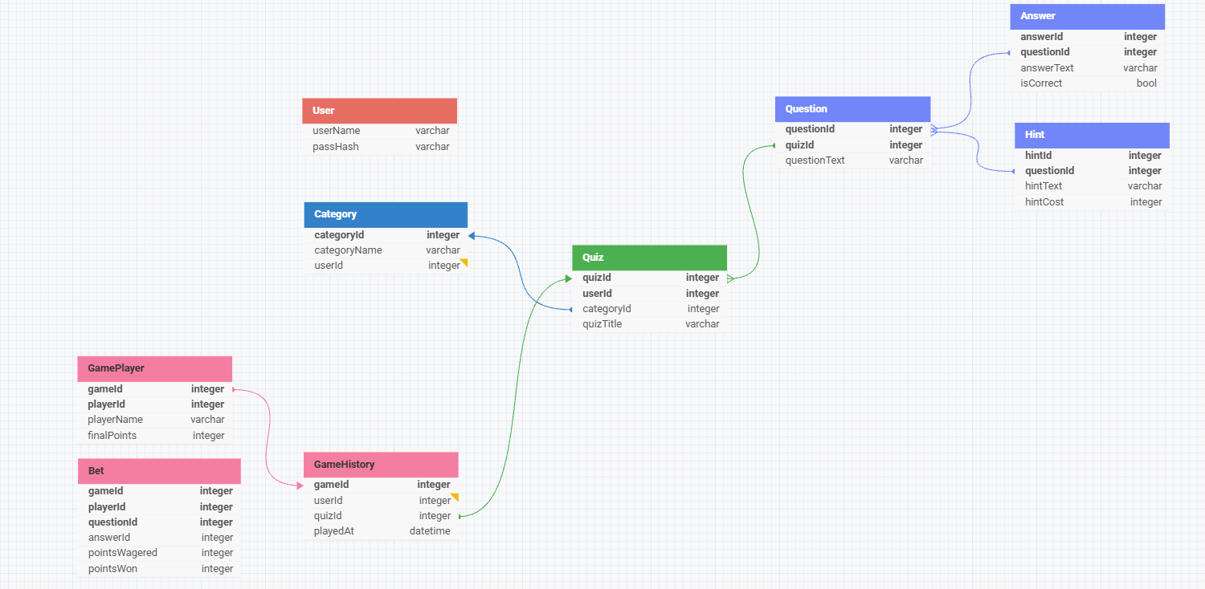
Figur 3.1ER-Diagram for database
Selve databasen deler opp tabeller i mindre undertabeller som «Quiz», «Question», «Answer» og «Hint». Det er også planlagt en spillhistorikk lagret i GameHistory for registrerte brukere.
Quiz | Tabell for lagring av quiznavn/tittel, denne tabellen largrer er bare en «front» for quiz
quizId | Brukt for å identifisere quiz i undertabeller som «Answer» og «Hint»
userId | Linker opp til bruker for å kunne vise hvem som har opprettet quizen
catagoryId | Kategori for quiz
quizTitle | Quiztittel for brukersøk
Question | Lagrer alle spørsmål
questionId | Unik id for alle spørsmål, for bruk i databasen
quizId | Brukes for å identifisere hvilken quiz spørsmålet hører til
questionText | Lagrer selve spørsmålet for visning etter at runden er over
Answer | Tabell for lagring av alle svaralternativer for spørsmål
answerId | Unik id for alle svar
answerText | Selve svarteksten
isCorrect | Boolsk verdi som viser riktig/galt

